830816400590

БЕКСҰЛТАН Айнұр Құрмантайқызы,
"Жас Дарын-3” бастауыш мектебінің информатика пәні мұғалімі.
Шымкент қаласы

МЕНІҢ АЛҒАШҚЫ ПРОГРАММАМ

Оқу бағдарламасына сәйкес оқу мақсаттары |  | 1.4.1.1 Сызықтық алгоритмді іске асыру.
Сабақтың мақсаты : |  | Білім алушылар: Алгоритм туралы біледі, блок сызба түрінде құрастырады.Скретч бағдарламасымен танысады.
Құндылықтар |  | Талап: АКТ технологияларын дұрыс тиімді пайдалану.
Сабақтың барысы
Сабақтың кезеңі/уақыты | Педагогтің әрекеті |  | Оқушының әрекеті | Бағалау | Ресурстар
Сабақтың басы  5 минут | Топқа бөлу: Манитор Пернетақта Тінтуір  «Психологиялық жағымды ахуал қалыптастыру:  Мақсаты: мейірімді болуға, қамқор болуға, қарапайым болуға баулу.  «Сәлемдесу» ойыны  Мұғалім: Бір екі үш  Оқушылар:Сынып іші тып тыныш  Жалқаулықты тастаймыз  Сабақты біз бастаймыз  Үй жұмысын тексеру  Сұрақтарға жауап береді. |  |  | Пішіндер  «Мақтау»  Жарайсыңдар!  Жарайсың,жақсы  (смайлик) | Стикер  Слайд  Алма ағашы
Сабақтың ортасы  6-37 минут | Жаңа тақырып түсіндіріледі  Сабаққа кіріспе  Алгоритм. Сызықтық алгоритрм дегеніміз не?  Скретч бағдарламасымен таныстыру  Бейнеролик көрсету  1-тапсырма  «Ойлан тап» әдісі бойынша  Компьютер құрылғыларын сәйкестендіру.  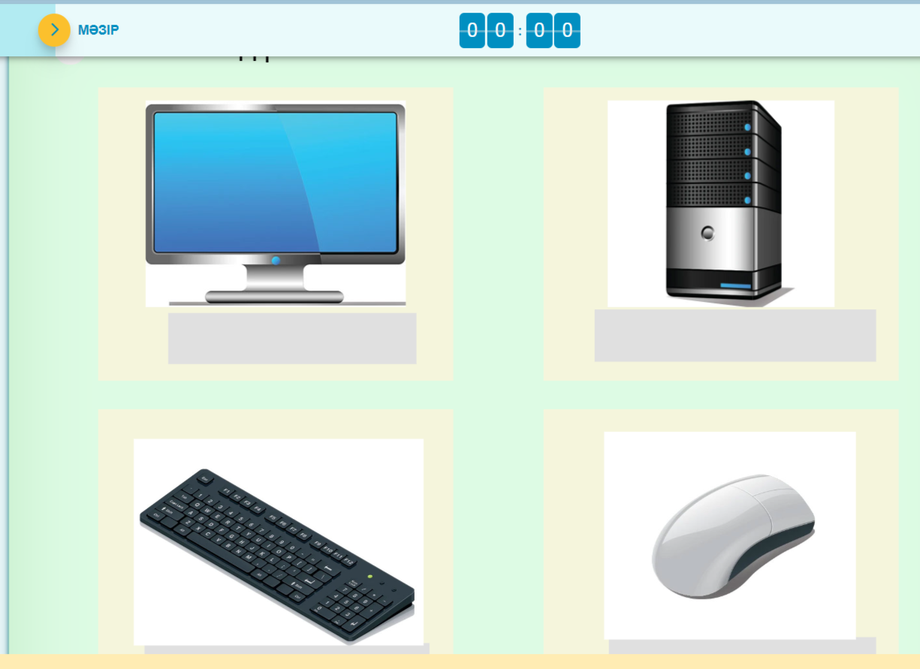  2-тапсырма.  Оқушы «Миға шабуыл» әдісі.  Сызықтық алгоритм бойынша суретті рет ретімен орнына дұрыс қою  «Миға шабуыл» әдісі  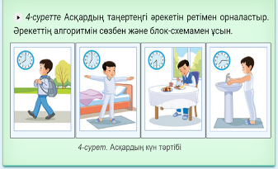  3-тапсырма.  Оқушы Скретч бағдарламасы бойынша берілген командаларды тиісті ұяшыққа сәйкестендіру.  «Сәйкестендіру» әдісі  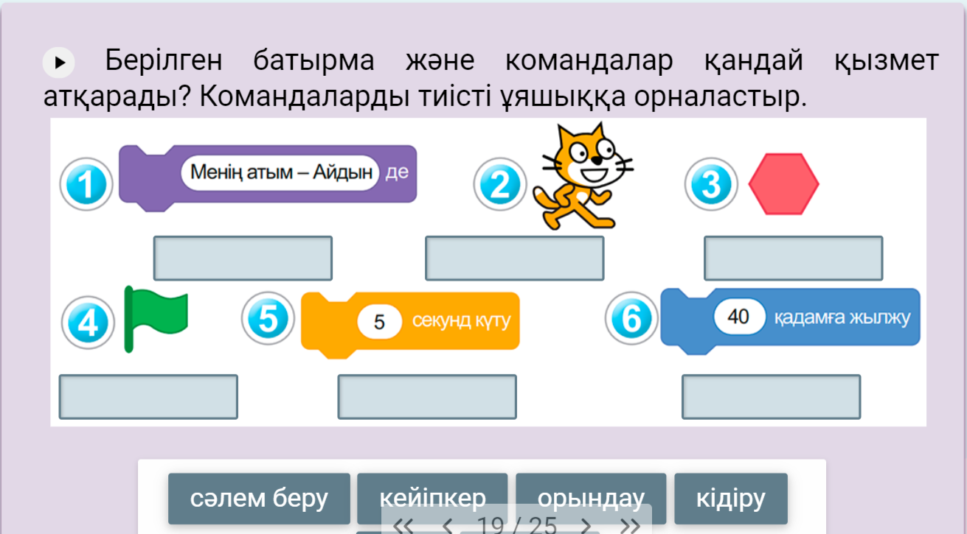  Сергіту сәті  Дәптермен жұмыс |  | Айтылым  Оқушылардың жаңа сабаққа деген қызығыушылығын ояту мақсатында сұрақтар қояды  -Балалар мынау ненің суреті?  Оқушылар бейнероликті көріп тапсырманы орындайды.  Оқушылар тақта арқылы қосылған сұрақтарға жауап береді.  Оқушылар әр команданы өз ұяшықтарына қояды.  Сергіту сәтін орындайды.  Оқушылар әуен ырғағымен билеп жүріп интер тақтадағы жаттығуларды орындайды.  13 бет 1 тапсырма  Шашылған әріптен сөз құру | Жарайсың  керемет  мақтау  жұлдызша  Смайликтер  (жақсы,жарайсың)  Медаль  Мақтау  Жапсырмалы стикер | Слайд  суреттер    Топик кз платформасы  Топик кз платформасы  Топик кз платформасы  https://yandex.kz/video/preview/7133362656276908744  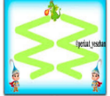  Дәптер
Сабақтың соңы  3 минут | Үй тапсырмасын беру |  | Мақта қыз бен мысық ертегісін оқу.Ертегіде сызықтық алгоритм қолданыла ма? |  | Слайд
 | Кері байланыс  «Тик ток» әдісі  үш бұрыш- мүлдем түсінбедім  домалақ- жартылай түсіндім  жүрекше -толық түсінікті |  | Оқушылар сабақта алған білімдерін 3 қорапқа салу арқылы түсінгенін білдіреді |  | 

